Wędliny paczkowane - komfort i bezpieczeństwo
W społeczeństwie dosyć popularny jest pogląd, iż pakowane wędliny naszpikowane są chemią przedłużającą ich trwałość. No bo w końcu jak to możliwe, by naturalny produkt mógł być zdatny do spożycia przez trzy tygodnie. Jak jest naprawdę?

Wielu konsumentów woli kupować wędliny na wagę – najlepiej w sklepie, który dobrze znają. Główny argument: są zdrowsze niż wyroby paczkowane szeroko dostępne zwłaszcza w super i hipermarketach. Opinia ta ma jednak niewiele wspólnego z rzeczywistością. A skład produktów w zależności od ceny i producenta, różni się tak samo w przypadku wędlin paczkowanych, jak i tych kupowanych na wagę.
Co z tą trwałością?
Idąc na zakupy do tradycyjnego sklepu mięsnego często zapominamy, że wędlinę „na wagę” należy zjeść w ciągu ok. 24 godzin od chwili zakupu. Później traci ona właściwości odżywcze, smak i jakość. Żywność nieuchronnie podlega bowiem przemianom biologicznym, uwarunkowanym dostępnością tlenu. A to właśnie dostępność tlenu, będącego składnikiem powietrza atmosferycznego, i możliwy rozwój niepożądanej mikroflory bakteryjnej jest jedną z głównych przyczyn psucia się żywności. – Dłuższa trwałość wyrobów paczkowanych nie wynika z ich składu, a ze sposobu pakowania. Np. pakowanie próżniowe, eliminuje z opakowania powietrze, zdecydowanie przedłużając trwałość produktów i chroniąc je przed negatywnymi działaniami czynników zewnętrznych. Oprócz dłuższej trwałości, dodatkowo otrzymujemy smaczną wędlinę wysokiej jakości – tłumaczy Dominika Rąba z Zakładów Mięsnych Henryk Kania. Obok wytwarzania próżni, popularną metodą przedłużania trwałości, jest zastosowanie w opakowaniu odpowiedniej mieszanki gazów ochronnych. Rozwiązanie to nie ma wpływu na smak, zapach czy jakość pakowanego produktu.

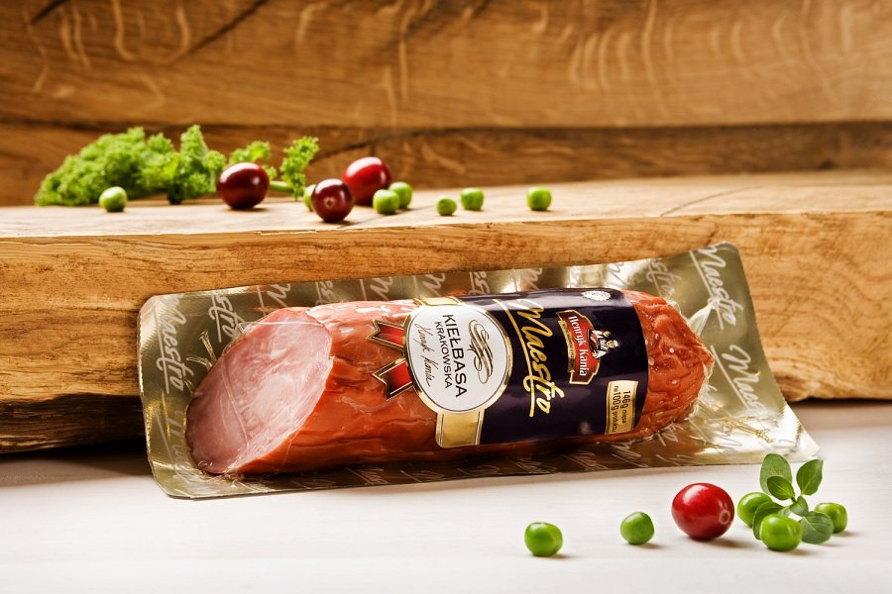
Paczki dają komfort i bezpieczeństwo

Kupowanie mięs i wędlin paczkowanych daje pewność hermetycznego zamknięcia produktu przez producenta bez jakichkolwiek ingerencji z zewnątrz. – Jesteśmy dziś w stanie zagwarantować perfekcyjne zapakowanie i wydłużenie terminu przydatności do spożycia bez używania substancji przedłużającej trwałość – dodaje Rąba. Wybierając produkty paczkowane, klienci mają też możliwość samodzielnego sprawdzenia ich składu na etykiecie umieszczonej na opakowaniu, co nie zawsze jest możliwe w przypadku wyrobów na wagę.
– Nie chodzi o zniechęcanie ludzi do produktów sprzedawanych na wagę – zaznacza Rąba i dodaje: – Chcemy zachęcić konsumentów do kupowania produktów paczkowanych i pokazać im, że w społeczeństwie funkcjonują nieprawdziwe stereotypy, które należy przełamywać. Ważne jest to, by ludzie nie utożsamiali produktów paczkowanych z gorszą jakością – podsumowuje Dominika Rąba.
Rozwojowy rynek
Najnowsze dane rynkowe pokazują, że sprzedaż wędlin paczkowanych dynamicznie rośnie Produkty te zaczynają odgrywać kluczową rolę w strukturze całego rynku mięsnego w Polsce. Według danych GFK Polonia, na które powołuje się portalspozywczy.pl, rynek wędlin paczkowanych stanowi obecnie ok 33 proc. całego rynku wędlin w Polsce i jest wart ok. 1,2 mld zł.

